- Simbolism biblic:
  - Care este tipologia?
    - Pavel – și alți autori biblici – folosesc cuvântul „tipul” pentru a se referi la o figură istorică sau un eveniment care reprezintă ceva sau pe cineva din timpul său și/sau din viitor (numit „antitip”).
    - De exemplu, Romani 5:14 vorbește despre Adam ca despre un tip [„figură” în RV60] „al celui care avea să vină”, adică al lui Isus — antitipul.
    - În multe ocazii, găsim în Vechiul Testament o indicație că anumite personaje sau evenimente sunt tipuri ale unui lucru viitor. Să luăm în considerare două exemple:
Tipul | Anunțul antitipului | Antitipul
David (Ps. 22:1) | Un nou David (Ier. 23:5) | Isus (Mat. 27:46)
Jertfele (Lev. 1:3-5) | Robul suferind (Is. 53:5-7) | Moartea lui Isus (Ioan19:16-18)
  - Tip și antitip.
    - Tipurile din Vechiul Testament indică trei tipuri distincte de antitipuri în Noul Testament: Hristos; Biserica; și vremurile din urmă.
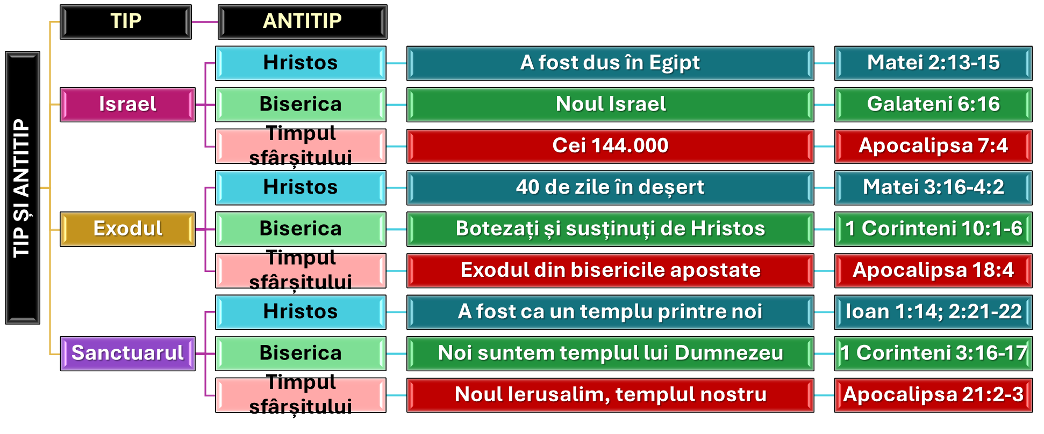

- Simbolismul lui Iosua:
  - Tipologia lui Iosua.
    - Iosua a împlinit parțial profeția lui Moise cu privire la un al doilea profet care avea să conducă poporul (Deut. 18:15-19).
    - La fel ca Moise, Iosua a primit mesaje directe de la Dumnezeu; a celebrat Paștele; a traversat apele; l-a văzut pe Îngerul Domnului; mâna Lui întinsă i-a adus victoria; a invitat poporul să rămână credincios după moartea sa; etc.
    - În timp ce mana a început să cadă sub conducerea lui Moise, ea a încetat sub Iosua. Mai mult, Iosua a îndeplinit instrucțiunile privind împărțirea țării și cetățile de refugiu pe care le dăduse Moise.
    - Însă poporul a înțeles că profeția lui Moise se extindea dincolo de Iosua (Ioan 1:21). Astfel, atât Moise, cât și Iosua devin tipuri ale adevăratului antitip care a realizat pe deplin profeția dată lui Moise cu privire la „Profet”: Isus (Faptele Apostolilor 3:22-26).
  - Antitipul lui Iosua.
    - Obiectivul războaielor conduse de Iosua a fost acela de a-i stabili pe israeliți în Țara Promisă. Isaia prezintă lucrarea lui Mesia drept constând în atribuirea „moștenirii pustiite [poporului său]” (Isaia 49:8, RVA-2015), folosind aceeași terminologie ca și în cartea lui Iosua.
    - În ce sens se reflectă viața și lucrarea lui Iosua (ca tip) în viața și lucrarea lui Isus (antitipul)?
      - După botezul său în Iordan, Isus a luptat împotriva forțelor răului.
      - Și-a început lucrarea după 40 de zile petrecute în deșert
      - El a învins dușmanul pe cruce
      - Ne dă victoria asupra dușmanilor noștri spirituali
      - Ne oferă odihnă adevărată
      - Ne dă o moștenire nestricăcioasă
  - Iosua și noi.
    - IOSUA ȘI BISERICA
      - Astăzi avem o luptă de dus, în care suntem conduși de „Iosua” al nostru, care ne echipează cu armura necesară (Efeseni 6:10-12).
      - Mai mult, El ne-a dat deja o moștenire și ne-a umplut cu binecuvântări spirituale (Efeseni 1:3, 11).
    - IOSUA ȘI TIMPUL SFÂRȘITULUI
      - Însă împlinirea tipologică deplină a lui Iosua va veni la sfârșit, când toate forțele răului vor fi distruse și vom lua în stăpânire deplină moștenirea noastră: o țară în care putem trăi cu încredere (Apocalipsa 20:7-9; Ezechiel 28:26).
      - Până când va veni acel timp, să creștem în har așa cum a făcut Iosua, permițându-I lui Dumnezeu să ne transforme, astfel încât să devenim puțin mai asemănători cu El în fiecare zi.

